

Projeto Upendo

Família Santos
We 2026

MISSIONÁRIOS
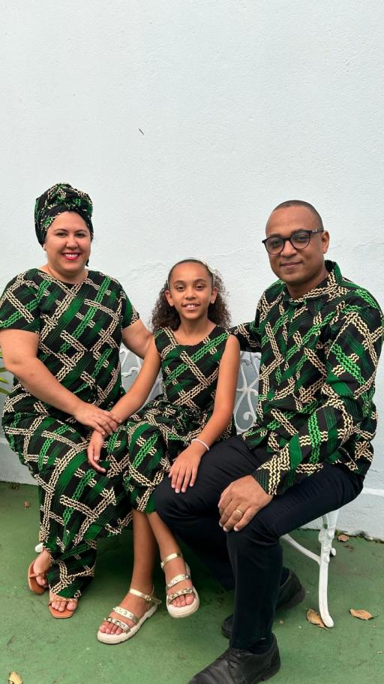
Georgge, converteu-se ainda na adolescência, entendeu ser chamado para o ministério logo no começo da conversão, algum tempo depois começou a servir na sua igreja, fez o Curso Rhema de Teologia em Teresina (2004 - 2007); 2008 foi enviado para auxiliar na igreja em Maceió-AL; Em 2009 fez o Curso de Preparo Missionário - CPM (Missão Juvep). Curso de Teologia Doutrina e Devoção Ead em Escola Convergência (2023-2025).

Mônica, foi alcançada pelo Evangelho aos 11 anos de idade em Teresina. Na adolescência sentiu-se direcionada pelo Espírito para servir ao Senhor Jesus. Possui formação em Técnica de Enfermagem em Colégio Sagra Interativo (2007 - 2008); Curso de Evangelismo e discipulado de Crianças na APEC Teresina (2010); Curso de Teologia Doutrina e Devoção Ead em Escola Convergência (2023-2025).

Casados desde 2010, pais de Giovanna, de oito de idade, nascida em Moçambique. Somos missionários da Igreja de Deus Missionária em Teresina, servindo ao Senhor desde Outubro de 2011 em Moçambique.

IGREJA ENVIADORA
A IGREJA DE DEUS MISSIONÁRIA, na cidade de Teresina (Brasil), foi organizada no dia 10 de abril de 1998, resultado de um plano revelado por Deus a um grupo de 42 irmãos, membros fundadores da IDM. Organizada sob a inspiração de uma vocação missionária, a IDM em Teresina contribuiu ativamente para a plantação de igrejas no nordeste do Brasil.
A partir de 2026 foi feita uma parceria com a agência missionária WEC Internacional no Brasil - Worldwide Evangelization for Christ (Evangelização Mundial para Cristo), para dar suporte aos missionários e aumentar a atuação deles na plantação de novas igrejas entre os povos não alcançados.

WEC INTERNATIONAL

A WEC é uma agência missionária internacional e interdenominacional, fundada em 1913 por pelo missionário inglês Charles Studd que serviu na China, Índia e África.
Hoje a WEC é composta por mais de 1900 missionários de mais 80 nacionalidades e diversas denominações, trabalhando juntas na unidade do Corpo de Cristo com a visão de enviar missionários aos povos não alcançados do mundo.

Pilares fundamentais da WEC

Fé Comunhão Santidade Sacrifício

Lema da WEC

"Se Jesus Cristo é Deus e morreu por mim, não há sacrifício grande demais que eu não faça por amor a Ele".

WEC BRASIL

A WEC chegou ao Brasil em 1957 através de um casal de missionários canadenses. Em 1973, foi estabelecida em Belo Horizonte - MG sob a liderança do Pr. Robert Harvey, a WEC International também é conhecida como: MISSÃO AMEM (A Missão de Evangelização Mundial), recebeu um novo direcionamento do Espírito Santo, de que o Brasil seria também “celeiro de missionários”, passando assim a ser, além, de campo missionário, base de envio.

WEC MOÇAMBIQUE
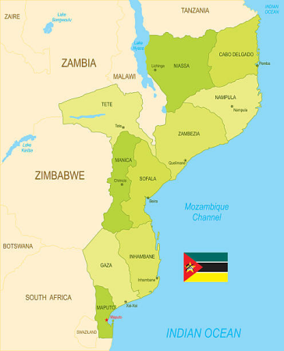
Devido aos ataques terroristas no Norte do País, a equipe precisou sair do local em 2020. Alguns membros da equipe, juntamente com parte da população se refugiou em Pemba, onde a equipe continuou seu trabalho de evangelização, discipulado, batismo e também com ajudas humanitárias aos deslocados.
No Distrito da Ilha de Moçambique, província de Nampula, o trabalho é desenvolvido na área educacional, social, evangelização, discipulado, mobilização, visitas domiciliares e hospitalares.
A WEC Moçambique tem cinco povos alvos: Mwani, Makwe, Yao, Ngoni e Nahara. Destacamos que os dois últimos povos ainda não têm missionários da WEC entre eles.

MOÇAMBIQUE
População
Moçambique é um país localizado no sudeste da África, cuja língua oficial é o português, possui cerco de 34,2 milhões habitantes, 52 etnias (com suas línguas e culturas).

Taxa de alfabetização
Estima-se que de 40% a 55% da população seja alfabetizada

Economia
Embora seja um país com muitos recursos minerais, gás natural e metais preciosos, a maioria da população (~80%) se encontra em pobreza extrema, depende da agricultura de subsistência e de trabalhos informais. Segundo dados do UNICEF mais de 40% das crianças até 5 anos de idade estão em situação de desnutrição.
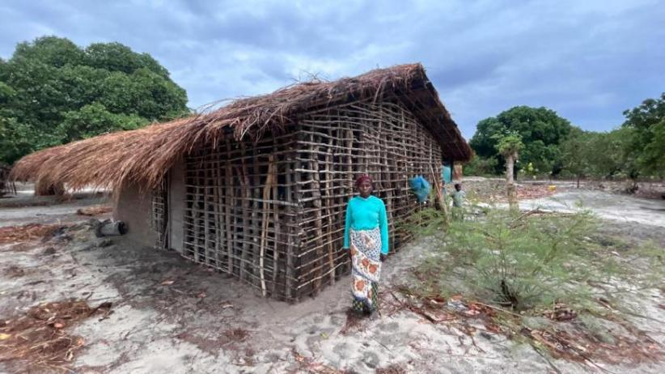

Província de Nampula
Localizada no norte de Moçambique (nas proximidades do Oceano Índico). Dados do governo apontam que Nampula é a província mais populosa de Moçambique: ~7.700.000.
De acordo com Joshua Project estima-se que em Nampula tenha de 10 a 15 grupos étnicos.
- ~ 70% é predominantemente praticante do islaminsmo;
- ~ 20% é praticantes das religiões tradicionais africanas;
- ~ 10% de cristãos. Destes apenas 3% são considerados evangélicos;

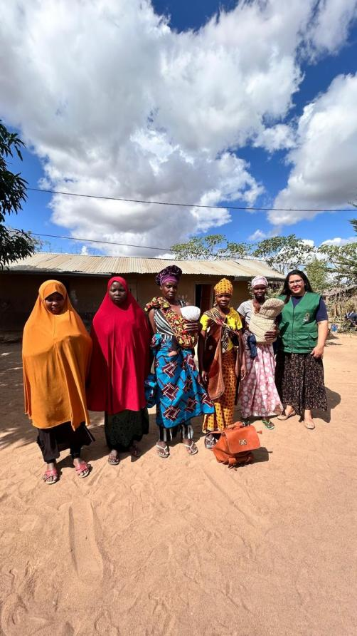
Etnias
Principais grupos étnicos: Macua, Lomwe e Nahara formam uma população estima em 7,7 milhões pessoas.

Número de evangélicos de acordo com Joshua Project
Macua: ~ 5.200.000 (0,1% a 2% de evangélicos);
Lomwe: ~ 2.000.000 (0,1% a 2% de evangélicos);
Nahara: ~ 500.000 (< 1% de evangélicos);

Observação: As dificuldades para a pregação do evangelho nessa região do país estão maiores devido o aumento da pobreza, tensões políticas violentas e práticas terroristas islâmicas que querem implantar a sharia (lei islâmica) no norte do país.

JUSTIFICATIVA
Diante da baixa presença do evangelho e da complexidade do norte de Moçambique, a evangelização dos povos não alcançados se dá de forma mais eficaz por meio da igreja local. Portanto, em parceria com a igreja moçambicana, serviremos capacitando líderes nativos para fortalecer a evangelização e gerar multiplicação por meio da plantação de igrejas bíblicas, relevantes e missionárias.

PROPÓSITO
Glorificar a Deus por meio da capacitação de líderes locais, promovendo a plantação de novas igrejas bíblicas, relevantes e missionárias entre os povos não alcançados.

ESTRATÉGIA
Temos dois eixos ministeriais que se complementam:
1) Capacitação de Líderes nativos;
2) Atuação social e missionária prática;
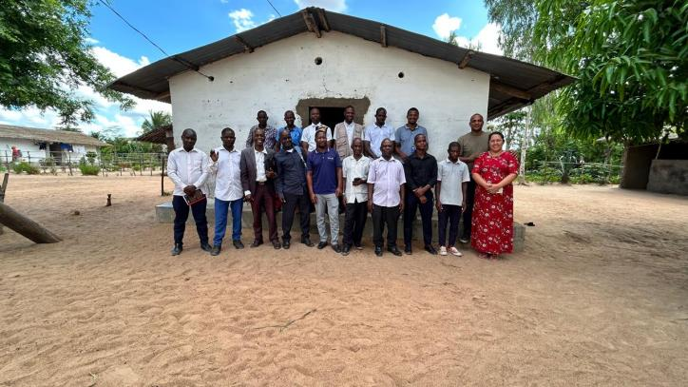
Alinhando o propósito da nossa proposta ministerial aos objetivos da WEC Moçambique serviremos da seguinte forma:

Eixo 1 - Capacitação de Líderes nativos;
É feita a mobilização de liderança para:

A - Capacitação de líderes com visão missionária (2027 a 2037)
- Realizar encontros periódicos com os líderes para o ensino bíblico (de 1 a 4 por mês);
- Realizar encontros periódicos de monitoria com a liderança (de 1 a 4 por mês);
- Promover seminários e conferências para as igrejas (doutrinas bíblicas, liderança, disciplinado, evangelização, plantação de igrejas, etc);
- Promover ensino e a pregação constantes da palavra de Deus;

B - Capacitação de igrejas com visão missionária (10 anos)
- Visitar periodicamente as igrejas para acompanhar a liderança;
- Promover conferências e seminários;
- Distribuir literaturas e Bíblias (quando existir meios e recursos para tal);

C - Plantação de igrejas saudáveis e missionárias entre os Nahara (2027 a 2037)
- Mobilizar as igrejas e os líderes locais;
- Levantamento de dados, apresentação das áreas geográficas desafiadoras na província, estudo de viabilidades para plantio de igrejas (etnia Nahara - região costeira de Memba) e fomentar as igrejas a plantarem novas igrejas;

Eixo 2 - Atuação social e missionária prática;
A construção de relacionamentos e envolvimento comunitário para evangelização através dos projetos da Associação Upendo: Casa Nutri Upendo e Programa de Educação Pré-Escolar (PEPE).

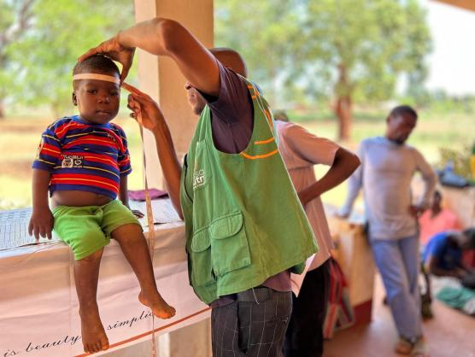
Casa Nutri Upendo (combate a desnutrição) - Atualmente com 17 crianças.

- Demonstrar o amor de Cristo por meio de ações práticas;
- Gerar oportunidades para relacionamento com famílias;
- Fortalecer igrejas locais;
- Promover transformação integral (física, social e espiritual);

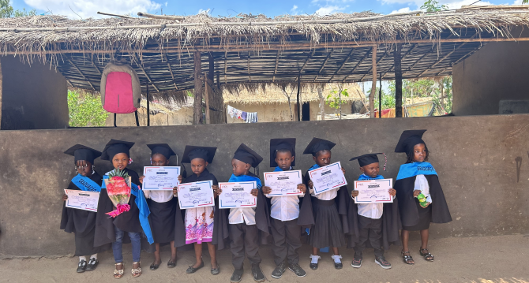
- Programa de Educação Pré-Escolar (PEPE) - Atualmente com 70 crianças.
Pré-alfabetização de crianças de 4 a 6 anos de idade. Ver detalhes em anexo do PEPE.
Observação: A estratégia da proposta ministerial é desenvolvida em parceria com as lideranças e igrejas locais promovendo unidade e participação das igrejas nas ações sociais e evangelísticas desenvolvidas através da Associação Upendo.

PERÍODO
O tempo proposto para a concretização de todas as fases desse projeto é a longo prazo, de 2027 a 2037, podendo se estender para outro período a ser determinado.

PRIORIDADES
- Manter uma devocionalidade sadia;
- Dar a atenção necessária à família;
- Integrar a equipe;
- Auxiliar pontualmente nos projetos sociais;
- Mobilizar igrejas e líderes locais para plantação de igrejas;

Orçamento (folha avulsa)

PARCERIA
- Igreja de Deus Missionária (igreja enviadora);
- Igreja de Deus Missionária (Maceió - AL);
- WEC Internacional;
- Associação Upendo Moçambique (organizada pelos missionários Georgge e Mônica);
- ...
- ...

AVALIAÇÃO
Nos Primeiros dois anos, serão enviados relatórios semestrais padronizados para a WEC Internacional no Brasil, no que se refere a processo inicial de adaptação pessoal e familiar junto a equipe. No que se refere ao desenvolvimento ministerial, será prestado relatório semestral a equipe de liderança da WEC Moçambique. Os demais parceiros apoiadores receberão informativos trimestrais de atualização e oração.

Próximos passos
- Programa de Inglês na Base da WEC Brasil (segundo semestre de 2026 - em andamento).
- Levantamento de sustento e mobilização.
- Chegada ao campo em Moçambique (primeiro semestre de 2027).

Se você deseja mais informações entre em conta conosco:

Contatos
Georgge: +258 871650770
Mônica: +258 877965067


georgge3@hotmail.com
monicasantosmz@gmail.com
WEC International no Brasil: +55 (31) 3271-5545/ (31) 99354-3184
Diretor WEC Brasil: Dayan Barbosa +55 (19) 98919-0496
directorbr@wecbrasil.com


ANEXOS

ASSOCIAÇÃO UPENDO
Upendo é uma palavra da língua suaili que significa Amor. A Associação Upendo é uma ONG criada pelos missionários Georgge e Mônica com o objetivo de usar trabalhos de assitência social como meio estratégico de evangelização. Dentro da Associação Upendo são executados o projeto Casa Nutri Upendo de combate a desnutrição moderada e severa em crianças de 6 até 60 meses de idade através da educação nutricional e do fornecimento de alimentos e vitaminas que auxiliarão na retomada do crescimento da criança em níveis normais, e o projeto pré-escolar (PEPE) que acolhe crianças de 4 a 6 anos de idade e projetos de incentivo a produção de hortaliças, tubérculos e de grãos.

ANEXO 1

CASA NUTRI UPENDO

1. Introdução
As informações abaixo visam apresentar as atividades e o impacto do programa Casa Nutri da Associação Upendo, programa desenvolvido em regiões vulneráveis de Moçambique, com destaque para a província de Nampula. O projeto atua no combate à desnutrição infantil e materna, promovendo saúde, desenvolvimento e transformação comunitária. Esse programa é uma estratégia usada para criar vínculos sociais, evangelizar crianças, famílias e gerar relacionamentos com a comunidade.

2. Contexto
Moçambique enfrenta altos índices de desnutrição, especialmente nas regiões do norte. Fatores como pobreza, insegurança alimentar, acesso limitado à saúde e baixo nível de educação nutricional contribuem para esse cenário.
Nesse contexto, o programa Casa Nutri da Associação Upendo surge como uma resposta prática e eficaz, atuando diretamente nas comunidades mais necessitadas.

3. Objetivo do Programa
O objetivo principal é:
➡️ Combater a desnutrição infantil e materna, promovendo recuperação nutricional e prevenindo novos casos, especialmente entre crianças de 0 a 6 anos.

4. Metodologia
O programa utiliza uma abordagem comunitária e de baixo custo, com foco na sustentabilidade local.

Principais ações:
- Avaliação nutricional: identificação de crianças e gestantes em risco
- Tratamento nutricional: alimentação adequada e suplementação
- Educação alimentar: orientação prática às famílias
- Visitas domiciliares: acompanhamento contínuo
- Capacitação local: formação de agentes comunitários
- Envolvimento da comunidade: participação ativa das famílias

Estrutura do Projeto
O programa funciona por meio de:
- Centros comunitários (Casas Nutri)
- Parcerias com igrejas e líderes locais
- Equipes multidisciplinares treinadas

6. Resultados e Impacto
Os resultados observados incluem:
- Alta taxa de recuperação de crianças desnutridas
- Melhoria no estado nutricional de gestantes
- Redução de casos graves de desnutrição
- Maior conscientização das famílias sobre alimentação saudável
- Fortalecimento das comunidades locais

7. Impacto Missionário
O programa também contribui para a missão cristã para :
- Demonstrar o amor de Cristo por meio de ações práticas
- Abrir portas para relacionamento com famílias
- Fortalecer igrejas locais
- Promover transformação integral (física, social e espiritual)

8. Desafios
Entre os principais desafios enfrentados estão:
- Acesso limitado a comunidades remotas
- Escassez de recursos financeiros
- Barreiras culturais e educacionais
- Necessidade contínua de capacitação

9. Oportunidades
O programa apresenta grande potencial para:
- Expansão para novas comunidades
- Parcerias com igrejas e missões
- Formação de novos líderes locais
- Integração com projetos missionários

10. Considerações finais
O programa Casa Nutri tem se mostrado uma ferramenta eficaz no combate à desnutrição em Moçambique, aliando cuidado físico com impacto social e missionário. Seu modelo simples e replicável permite alcançar comunidades vulneráveis e promover transformação duradoura.

ANEXO 2

PEPE UPENDO

1. Introdução
Este relatório apresenta o desenvolvimento e o impacto do PEPE (Programa de Educação Pré-Escolar), uma iniciativa socioeducativa e missionária voltada para crianças em situação de vulnerabilidade social. O programa tem sido implementado em diversas regiões, com destaque para o norte de Moçambique, incluindo a cidade de Nampula.

2. Contexto
Moçambique enfrenta desafios significativos nas áreas de educação infantil, especialmente em comunidades com altos índices de pobreza. Muitas crianças não têm acesso à educação pré-escolar, o que compromete seu desenvolvimento e desempenho escolar futuro.
Nesse cenário, o PEPE surge como uma estratégia eficaz para suprir essa lacuna, oferecendo educação de qualidade aliada a valores cristãos.

3. Objetivo do Programa
O PEPE tem como objetivo:
➡️ Promover o desenvolvimento integral de crianças entre 3 e 6 anos, preparando-as para a vida escolar e social, ao mesmo tempo em que compartilha princípios do evangelho.

4. Público-Alvo
O programa atende:
- Crianças de 3 a 6 anos
- Famílias em situação de vulnerabilidade social
- Comunidades com acesso limitado à educação formal

5. Metodologia
O PEPE utiliza uma abordagem que integra educação, cuidado social e missão cristã.
Principais ações:
- Educação pré-escolar: alfabetização inicial, coordenação motora e atividades pedagógicas
- Ensino de valores: respeito, responsabilidade e convivência
- Educação bíblica: histórias e princípios cristãos adaptados à idade
- Atividades lúdicas: músicas, brincadeiras e dinâmicas
- Envolvimento familiar: acompanhamento e orientação aos responsáveis
- Capacitação de educadores: formação contínua de professores e voluntários

6. Estrutura do Projeto
O programa funciona por meio de:
- Salas de aula em igrejas ou centros comunitários
- Educadores locais treinados
- Parcerias com igrejas e organizações missionárias

7. Resultados e Impacto
Impacto educacional:
- Melhor preparação para o ensino formal
- Desenvolvimento cognitivo e social das crianças
- Impacto social:
- Redução da vulnerabilidade infantil
- Fortalecimento das famílias
- Impacto espiritual:
- Apresentação do evangelho às crianças
- Aproximação das famílias da igreja
- Oportunidades de discipulado

8. Impacto Missionário
O PEPE tem se mostrado uma ferramenta estratégica para a missão, pois:
- Facilita o acesso às comunidades
- Fortalece a igreja local
- Promove transformação integral (corpo, mente e espírito)
- Contribui para o avanço do evangelho entre povos não alcançados

9. Desafios
Entre os principais desafios estão:
- Limitação de recursos financeiros
- Necessidade de mais educadores capacitados
- Infraestrutura reduzida em algumas comunidades
- Barreiras culturais e linguísticas

10. Oportunidades
- Expansão para novas comunidades
- Parcerias com igrejas e agências missionárias
- Formação de novos líderes locais
- Integração com outros projetos sociais (saúde e nutrição)

11. Considerações finais
O PEPE é uma iniciativa eficaz e estratégica que atua na base da sociedade, a infância, promovendo educação de qualidade e valores cristãos. Seu impacto vai além das crianças, alcançando famílias e comunidades, contribuindo significativamente para a transformação social e espiritual em Moçambique.

